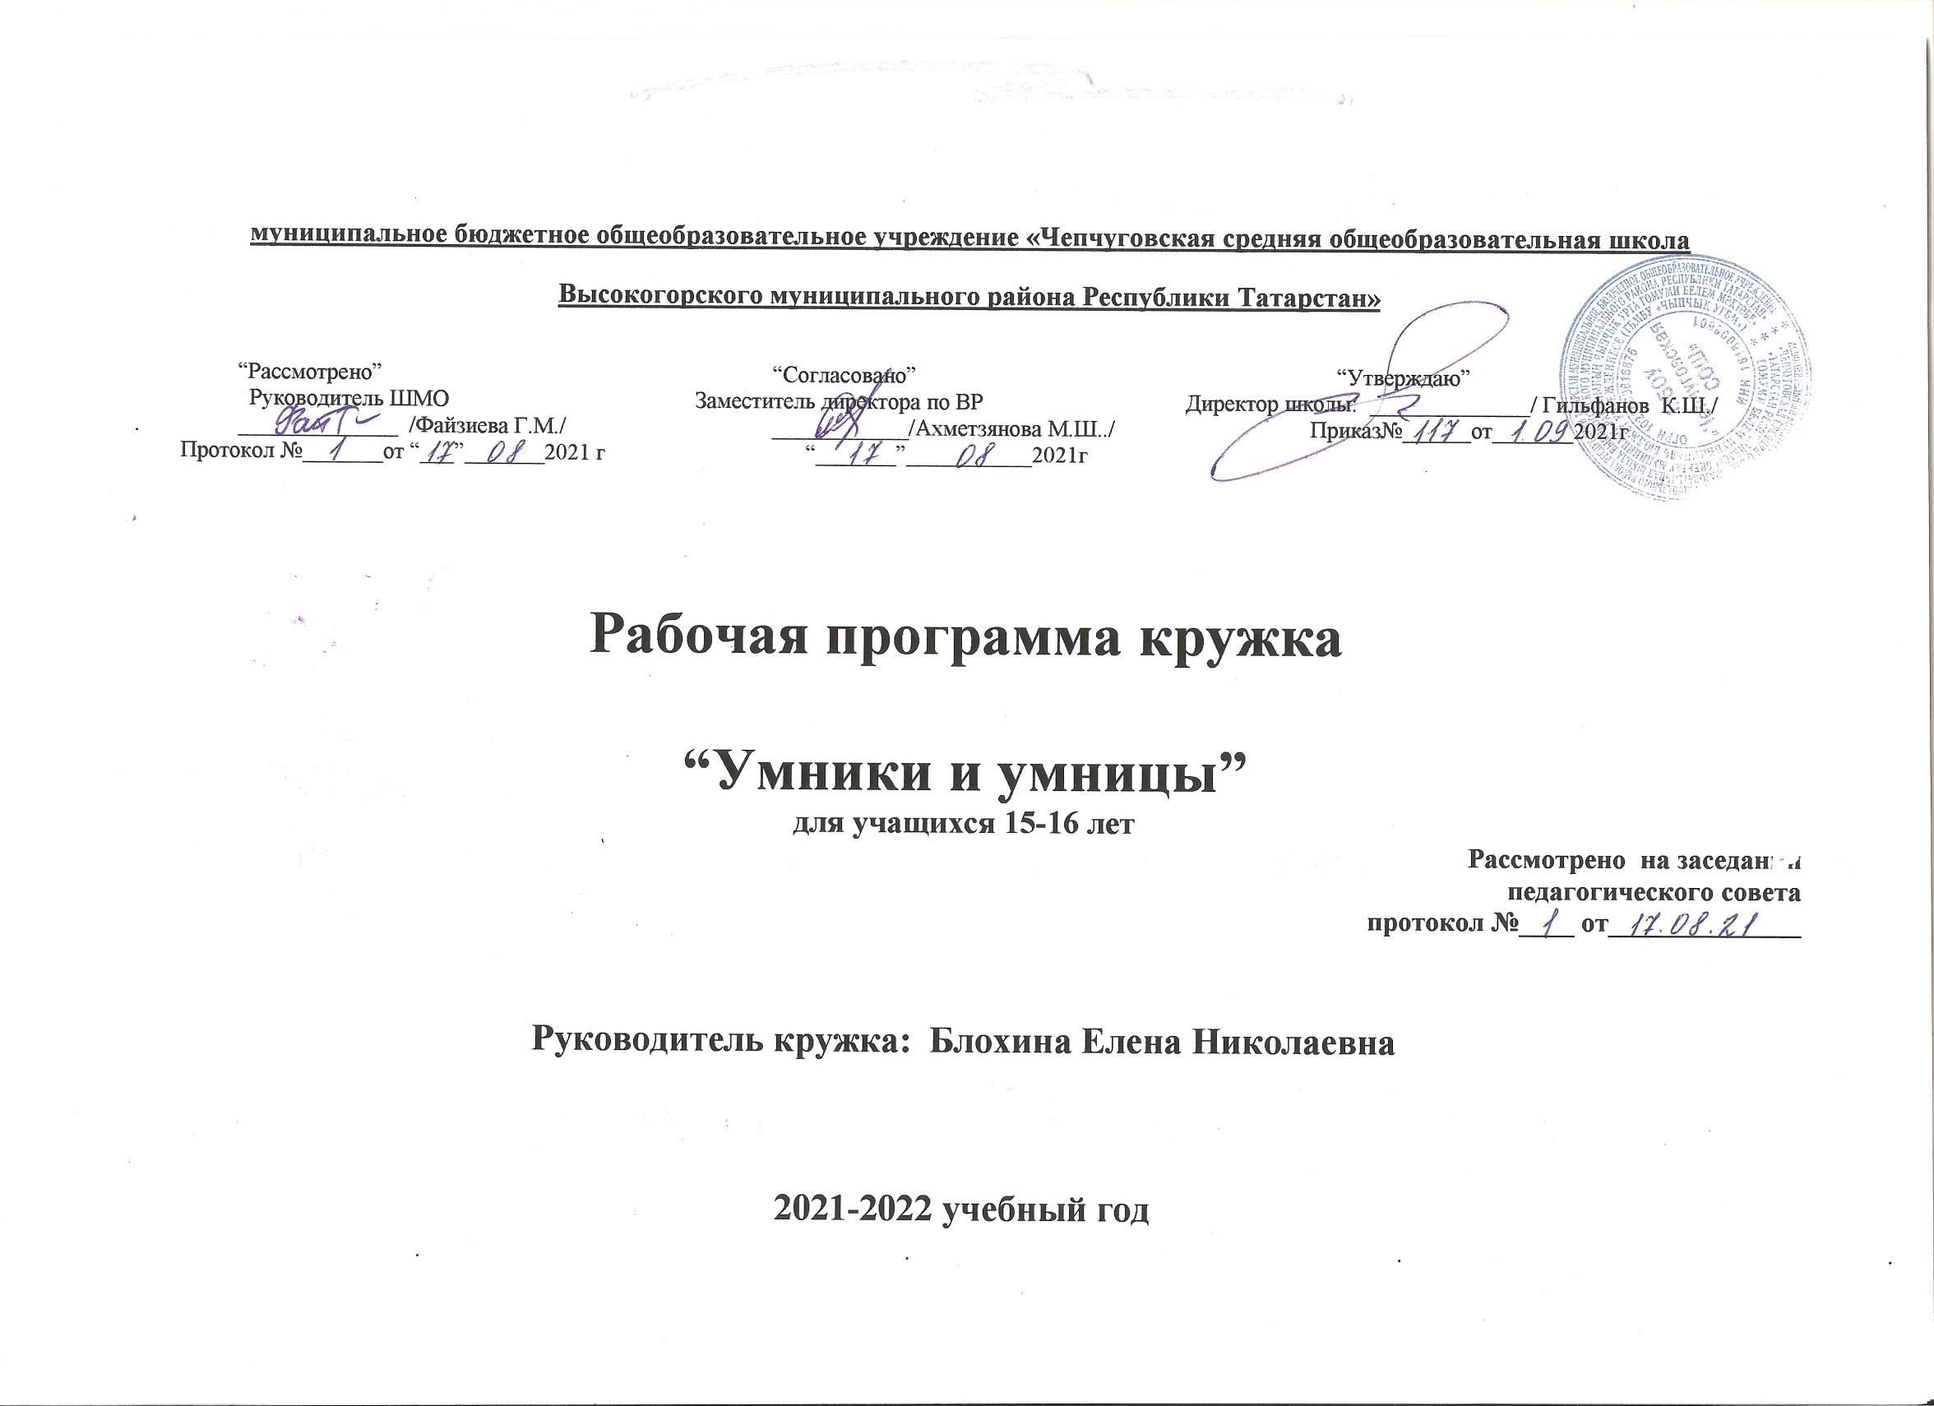Пояснительная записка

Актуальность программы.
Программа кружка рассчитана на учащихся, склонных к занятиям математикой и желающих повысить свой математический уровень. Именно в этом возрасте формируются математические способности и устойчивый интерес к математике. Ученик в 9 классе будет всерьез заниматься математикой, если на предыдущих этапах он почувствовал, что размышления над трудными, нестандартными задачами могут доставлять подлинную радость.
Актуальность данного курса определяется тем, что учащиеся расширяют представления о математике, об исторических корнях математических понятий и символов, о роли математики в общечеловеческой культуре.
Освоение содержания программы способствует интеллектуальному, творческому, эмоциональному развитию учащихся. При реализации содержания программы учитываются возрастные и индивидуальные возможности, личностно-деятельный подход. Уровень сложности подобранных заданий таков, что к их рассмотрению можно привлечь значительное число учащихся.
Содержание курса позволяет обучающимся активно включаться в учебно-познавательную деятельность и максимально проявить себя, поэтому при изучении акцент делается не столько на приобретении дополнительных знаний, сколько на развитие способностей учащихся приобретать эти знания самостоятельно, их творческой деятельности на основе изученного материала.
Занятия проходят в форме беседы с опорой на индивидуальные способности учащихся. В ходе занятий предполагается обязательное выполнение практических заданий. Акцент сделан на самостоятельную работу учащихся, большое внимание уделяется индивидуальной работе.
Вопросы, рассматриваемые в курсе, выходят за рамки школьной программы, но вместе с тем тесно примыкают к ней.
Занятия в кружке будут способствовать совершенствованию математических знаний, формированию интереса к предмету, пониманию роли математики в деятельности человека.

Цель: привитие интереса к математике, развитие математического кругозора, логического мышления.
Задачи программы:
- развивать устойчивый интерес учащихся к математике,
- - углублять и расширять знания учащихся,
- - развивать умения самостоятельно и творчески работать с учебной и научно-популярной литературой,
- - воспитывать у учащихся чувство коллективизма и умения сочетать индивидуальную работу с коллективной.
Возраст учащихся, участвующих в реализации данной программы: 15-16 лет

Срок реализации программы: 1 год

Ожидаемые результаты

Личностные результаты:
- умение ясно, точно, грамотно излагать свои мысли в устной и письменной речи, понимать смысл поставленной задачи, выстраивать аргументацию, приводить примеры и контрпримеры;
- умение контролировать процесс и результат учебной математической деятельности;
Метапредметные результаты:
регулятивные
- формулировать и удерживать учебную задачу;
- планировать пути достижения целей, осознанно выбирать наиболее эффективные способы решения учебных и познавательных задач;
познавательные
- осуществлять выбор наиболее эффективных способов решения задач в зависимости от конкретных условий;
- находить в различных источниках информацию и представлять ее в понятной форме;
- создавать и преобразовывать модели и схемы для решения задач;
коммуникативные
- организовывать учебное сотрудничество и совместную деятельность с учителем и сверстниками;
- взаимодействовать и находить общие способы работы, работать в группе, находить общее решение и разрешать конфликты на основе согласования позиций и учета интересов, слушать партнера, аргументировать и отстаивать свое мнение;
- аргументировать свою позицию и координировать ее с позициями партнеров в сотрудничестве, при выработке общего решения в совместной деятельности
Предметные результаты:
- работать с математическим текстом, точно и грамотно выражать свои мысли в устной и письменной речи, применяя математическую терминологию и символику, обосновывать суждения;
- выполнять арифметические преобразования, применять их для решения математических задач;
- самостоятельно приобретать и применять знания в различных ситуациях при решении практических задач;
- знать основные способы представления и анализа статистических данных; уметь решать задачи с помощью перебора возможных вариантов;

Календарно тематическое планирование

№ | Тема занятия | Форма проведения | Календарные сроки |  | Примечание
№ | Тема занятия | Форма проведения | Планируемая дата | Фактическая дата
 | Вводное занятие. Занимательные задачи. | Презентация | 02.09
 | Решение алгебраических задач | Практикум | 09.09
 | Решение алгебраических задач | Практикум | 16.09
 | Решение логических задач | Презентация | 23.09
 | Решение логических | Практикум | 30.09
 | Решение задач по теме «Площадь» | Практикум | 07.10
 | Решение задач по теме «Площадь» | Презентация | 14.10
 | Решение задач повышенной степени трудности по теме «Площадь» | Практикум | 21.10
 | Задачи на размещение | Практикум | 28.10
 | Задачи на разрезание | Презентация | 11.11
 | Решение олимпиадных задач на размещение и разрезание | Практикум | 18.11
 | Инварианты | Практикум | 25.11
 | Инварианты | Презентация | 02.12
 | Построение графиков функций | Практикум | 09.12
 | Построение графиков функций, содержащих переменную под знаком модуля. | Практикум | 16.12
 | Построение графиков функций, содержащих переменную под знаком модуля. | Презентация | 23.12
 | Решение геометрических задач по теме «Окружность» | Практикум | 13.01
 | Решение геометрических задач по теме «Окружность» | Практикум | 20.01
 | Решение геометрических задач по теме «Подобные треугольники» | Круглый стол | 27.01
 | Решение геометрических задач по теме «Подобные треугольники» | Круглый стол | 03.02
 | Некоторые приемы решения целых уравнений. | Круглый стол | 10.02
 | Некоторые приемы решения целых уравнений. | Презентация | 17.02
 | Задачи на проценты | Практикум | 24.02
 | Задачи на проценты | Практикум | 03.03
 | Задачи на проценты | Практикум | 10.03
 | Круги Эйлера | Презентация | 17.03
 | Круги Эйлера | Практикум | 24.03
 | Принцип Дирихле | Практикум | 07.04
 | Принцип Дирихле | Презентация | 14.04
 | Решение задач с помощью систем уравнений второй степени. | Практикум | 21.04
 | Решение задач с помощью систем уравнений второй степени. | Практикум | 28.04
 | Комбинаторные задачи | Практикум | 05.05
 | Комбинаторные задачи | Практикум | 12.05
 | Итоговое занятие | Практикум | 19.05

Содержание изучаемого курса.

1. Вводное занятие. Занимательные задачи. (1 час)
2.Решение алгебраических задач. (2 часа)
Задачи разной сложности. Решение задач с помощью систем уравнений.
3. Логические задачи. (2 часа)
Чтобы развивать логическое мышление учащихся, их внимание, надо учить их находить всевозможные способы решения задач и определять наиболее рациональные из них.
Задачи на отношения «больше», «меньше». Формирование модели задачи с помощью схемы, таблицы. Задачи на равновесие, на перебор вариантов с помощью рассуждений.
4. Решение задач повышенной степени трудности по теме «Площадь многоугольника» (3 часа)
При решении задач по теме «Площадь многоугольника» рассмотреть различные способы решения одной и той же задачи.
5. Решение олимпиадных задач. (3 часа)
Задачи на разрезание фигур на одинаковые по форме части, перекраивание фигур с помощью одного, двух или нескольких разрезов по теме «Четырехугольники». Задачи на распилы, соединение цепей. Закрашивание клеток в цвета при выполнении условий для соседних клеток.
6 .Инварианты(2 часа)
Инвариантом некоторого преобразования называется величина или свойство, не изменяющееся при этом преобразовании. В качестве инварианта чаще всего рассматривается четность (нечетность) и остаток от деления.
Методы перебора и способы решения.
7. Построение графиков функций, содержащие переменную под знаком модуля (3часа).
8. Решение геометрических задач повышенной степени трудности по темам «Подобные треугольники» и «Окружность» . (4 часа)
Ученики должны выделять условие задачи и заключение. Моделировать условие задачи с помощью чертежа. Опираясь на данные условия задачи, проводить необходимые рассуждения.
9. Некоторые приемы решения целых уравнений. (2 часа)
10. Задачи на проценты (3 часа)
Рассказать учащимся историю появления процента. Проценты были известны индийцам еще в V веке. Введение процентов оказалось удобным для оценки содержания одного вещества в другом. Существуют различные задачи на вычисления процентов и действия с процентами. Научить учащихся решать задачи на простые проценты, сложные проценты. В процентах измеряют рост денежного дохода, изменение производства товара и т. д. Дать понятие промилле - тысячная доля, которая обозначается знаком 0/00, которое применяется в некоторых областях техники и в географии.
11. Круги Эйлера (2 часа)
Применение кругов Эйлера для решения логических задач. Изображение условия задач в виде кругов Эйлера.
12. Принцип Дирихле. (2 часа)
Задача о семи кроликах, которых надо посадить в три клетки так, чтобы в каждой находилось не более двух кроликов. Задачи на доказательства и принцип Дирихле.
Умение выбирать «подходящих зайцев» в задаче и строить соответствующие «клетки».
13. Решение задач с помощью систем уравнений второй степени. (2 часа)
Познакомить учеников с задачами такого вида. Дано двузначное число. Число его единиц на 3 меньше числа десятков. Произведение этого числа на число, записанное теми же цифрами в обратном порядке, равно574. Найдите данное число.
14.Комбинаторные задачи. (2 часа)
Познакомить учащихся с комбинаторным правилом умножения. Решение комбинаторных задач. «На школьной олимпиаде по шахматам выступило 6 команд, в каждой команде было по 5 участников. Сколько было партий сыграно на олимпиаде, если каждая команда играла с каждой по одной игре?».
15. Итоговое занятие. (1 час)
Сопровождает все темы занятий курса, приводятся высказывания о математиках и математике, случаи из жизни великих математиков. Сообщения учащихся о некоторых великих математиках и их открытиях.

Список литературы.
1. Альхова З. И. Внеклассная работа по математике. Саратов, ОАО «Лицей», 2001г.
2. Клименко Д.В. Задачи по математике для любознательных.- М.: Просвещение, 1991.
3. Кардемский Б.А. Увлечь школьников математикой.- М.:Просвещение,1981.
4. Чистяков П.Н. Исторические задачи. –Киев: «Наукова думка», 1960.
5. Шапиро А.Д. Зачем нужно решать задачи. – М: Просвещение, 1996.
6. Семенов В.F. Изучаем геометрию. _ М.: Просвещение,1987.
7. Леман И. Увлекательная математика. _ М: «Мир», 1978.
8. Фарков А.В. Математические кружки в школе. 5-8 классы.- М.: Айрис-пресс, 2005г
9. Власова Т.Г. Предметная неделя математики в школе. Ростов-на-Дону: «Феникс» 2006г.
10. Фарков А.В. Математические олимпиады: методика подготовки.5-8__

